附件1

中国领事服务网APEC商务旅行卡系统企业申报端操作指南

一、进入系统

浏览器输入 https://consular.mfa.gov.cn/APEC/，打开中国领事服务网，点击“APEC 商务旅行卡申请”，点击右上角【登录】按钮进入登录页面。

（一）账号注册

1.需首先完成企业电子营业执照 APP或小程序注册。

（1）电子营业执照APP：手机应用商城，搜索电子营业执照下载;

（2）电子营业执照小程序：微信搜索“电子营业执照”小程序;

2.使用电子营业执照APP或小程序扫描登录页面二维码，授权进行注册。

（1）输入企业信息；

（2）设置企业邮箱账号、登录密码，完成注册;

（二）系统登录

三种登录方式

1.企业账号登录：输入正确的企业邮箱账号、密码，点击【确认】;

2.点击【电子营业执照扫码登录】可切换至扫码登录;

3.经办人账号登录;

（三）账户设置

1.企业账号登录后，点击【账号设置】，根据展示的四个标签页，依次进行设置;

2.账号信息中企业三要素：企业名称、统一社会信用代码、法人名称，不可手动修改，需点击【更新企业三要素信息】，弹出二维码，用电子营业执照小程序扫码修改;

（四）经办人管理

经办人是企业负责 APEC 商务旅行卡申办的业务人员。

在【账户设置】中，【经办人管理】栏可新增、删除、编辑经办人账号，包括添加经办人、取消授权及授权等。

（五）消息通知

当申请单状态发生变化、APEC 商务旅行卡计划其他成员审核通过时，企业用户在【消息中心】可查看到相应推送，同时，企业账号邮箱和经办人邮箱也同步收到相应邮件推送。

二、业务办理

（一）新办/续办业务

登录系统后，进入APEC商务旅行卡业务在线办理页面，选择【立即办理】，进入申办须知页，勾选“我已阅读并知晓”。

1.根据要求，填写相关信息并上传材料;

2.取卡方式如“自取”需选择代办点；如“邮寄”需添加收件地址；

3.在【用户中心】“我的申请单”页面，可查看已提交的申请单信息。

系统亦提供“提前制卡”、“换补卡”、“未制卡仅更换护照”、“注销卡”业务，可点击相应按钮进行操作。

（二）申请进度查询

在系统首页点击【申请进度查询】，【用户中心】中可查看已提交的申请单信息，包括业务办理进度。

（三）上传支付凭证

新办/续办/换补卡业务申请单处于“待缴费”状态，点击【上传支付凭证】，图片上传完成后，点击【提交】。

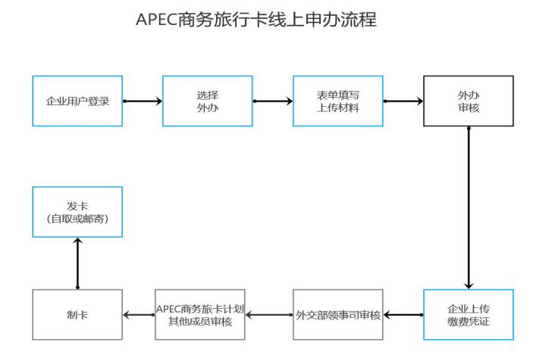

备注：外交部制卡费和省外办代办费需按外交部领事司邮件通知分别缴纳并上传缴费截图（银行账户缴费交易明细），上传明细须含银行账户名、金额、汇款日期（附言：XXX等几人APEC）。省签证服务中心依据企业“关于增加发票开票单位的申请函”中的“企业名称”开具代办费发票。